国家自然科学基金基础研究知识库
使用指南

1、功能介绍

1.1、总体功能概述
国家自然科学基金基础研究知识库作为我国学术研究的基础设施，收集并保存国家自然科学基金资助项目成果的研究论文的元数据与全文，向社会公众提供开放获取，致力于成为传播基础研究领域的前沿科技知识与科技成果、促进科技进步的开放服务平台。

1.2、系统首页
首页内容主要集成有按研究领域的热门浏览；按研究领域、发表日期、资助类型、研究机构四类的数据排名细览；相关声明；快速检索等模块。

1.2.1、快速检索
在系统首页的快速检索栏中输入要检索的内容，如作者、单位名、文献名中的内容等，点击检索按钮，系统将对输入内容进行检索，并跳转到成果检索页面。

1.2.2、热门浏览
系统首页热门浏览模块展示各学部的成果总数和最新成果的基本信息，自动轮播会在8个学部之间切换，点击学部图标可显示指定学部内容，点击成果标题，页面跳转到该成果详情页。
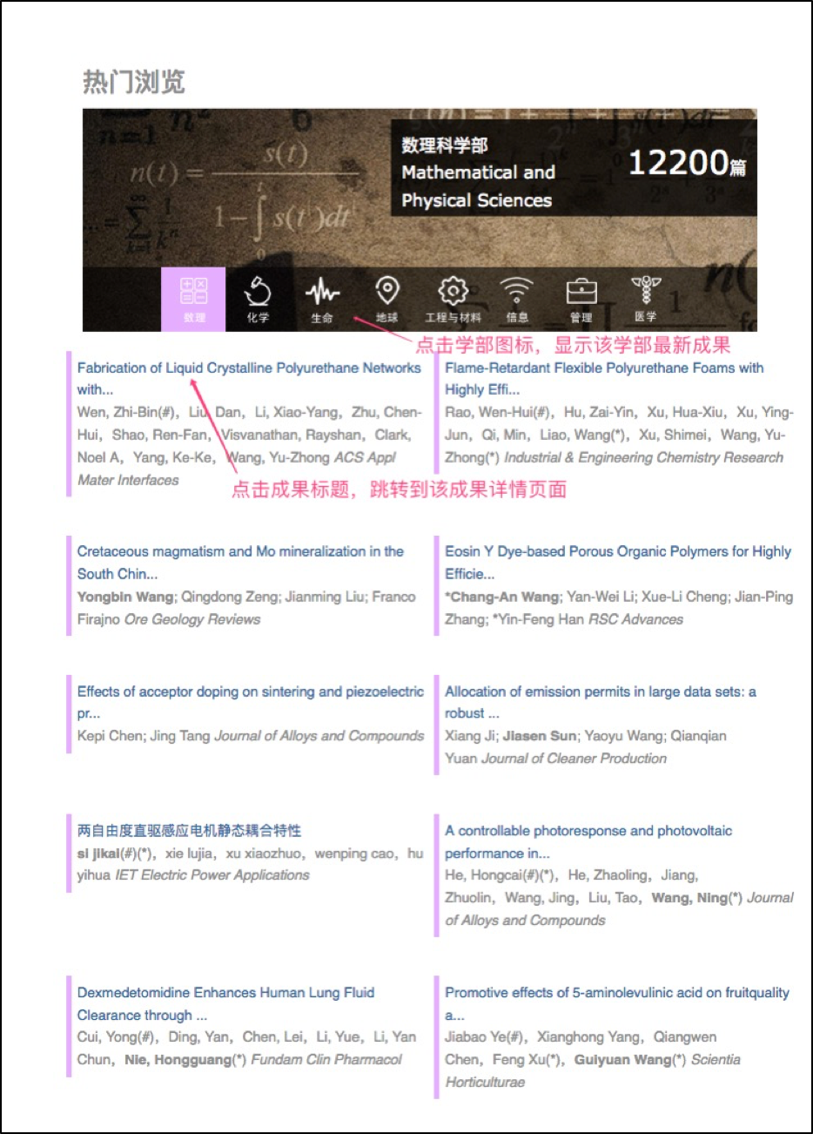

1.2.3、数据细览
首页数据细览模块，从研究领域、发表期刊、资助类型、研究机构四个维度对成果进行统计，并列出top10。
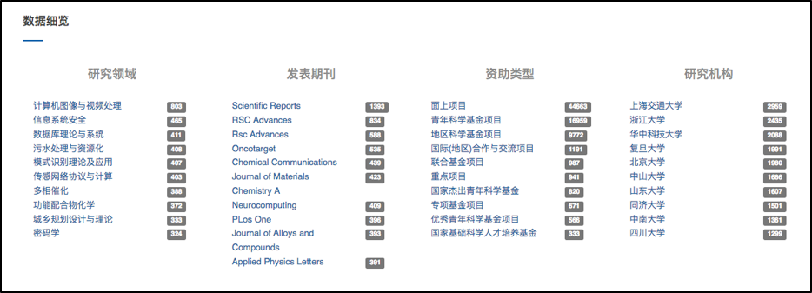
点击研究领域top10中的某一个，跳转到成果检索页面，并加载以该研究领域为检索内容的结果列表；点击发表期刊top10中的某一个，跳转到成果检索页面，并加载以该发表期刊为检索内容的结果列表；点击资助类型top10中的某一个，跳转到成果检索页面，并加载以该资助类型为检索内容的结果列表；点击研究机构top10中的某一个，跳转到成果检索页面，并加载以该研究机构为检索内容的结果列表。

1.3、成果检索页
该模块主要提供对成果的检索服务，查询结果中作者为关联信息。输入相关检索条件进行检索后，可获得返回的成果列表。
点击“在结果中筛选”，会弹出筛选选项，输入筛选项，可以在检索结果中进行二次筛选。
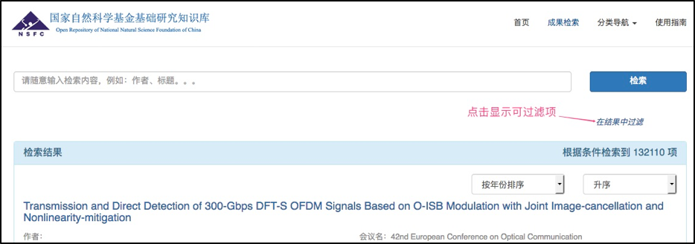
加载后：
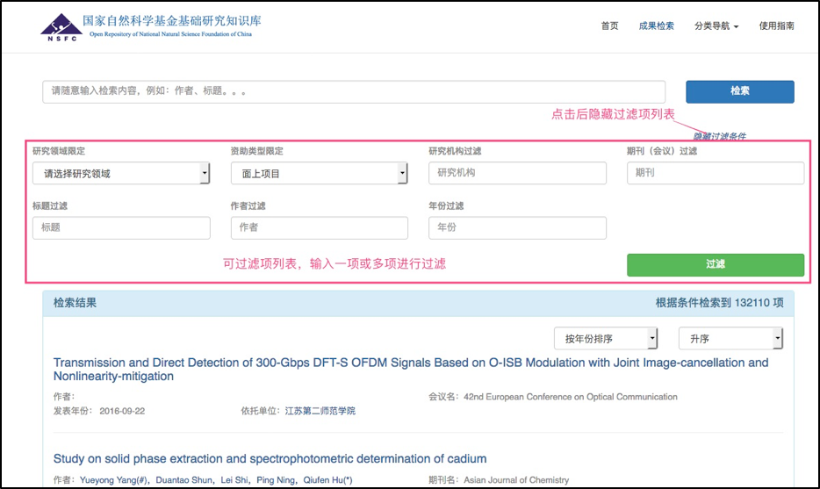
选择排序字段和排序方式，可对检索结果进行排序。
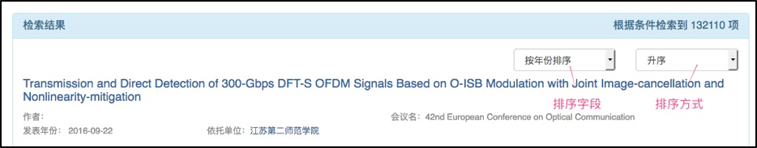
点击结果列表中的成果标题，会跳转到该成果详情页面；点击单位名称，会跳转到该单位的成果列表页面。

1.4、成果详情页
成果详情页面主要展示成果的各类信息，包括作者列表、期刊名称、发表日期、资助类型、项目编号、项目名称、研究机构、所属学科、使用许可等内容。同时包含该成果所属项目的其他成果列表。

1.1、研究领域导航
按研究领域导航页面列出了国家自然科学基金所包含的8类研究领域目前已产生的成果数量。点击学科领域名称，跳转到对应导航结果列表页面。
点击某个学部后，跳转到该学部成果列表页面；
可以输入筛选项对结果进行筛选；右侧数据细览模块列出了该学部内四类统计的top10；同时右侧列出了该学部的最新成果。

1.6、发表日期导航页
按发表日期导航列表页面默认按照发表日期升序显示成果列表，提供年份选择和输入框进行二次检索。同时提供不同的排序方式查看。

1.7、标题导航页
按标题导航列表页面默认按照标题首字符升序显示成果列表，提供按照标题内容的二次筛选功能。同时提供不同的排序方式。

1.8、研究机构导航页
按研究机构导航页面默认按照研究机构成果数降序显示研究机构列表，提供输入框供输入前几个连续的文字进行筛选。同时提供不同的排序方式。
点击研究机构名称，跳转到该研究机构成果列表页面。

1.9、作者导航页
按作者导航页面默认按照成果数降序显示作者列表，提供输入框供输入前几个连续的文字进行筛选。同时提供不同的排序方式。
点击作者姓名，跳转到该作者成果列表页面。

1.10、使用指南
点击使用指南，会弹出新窗口显示本页面。

